PKM Pengembangan Usaha Ukir Temaja di Banjar Sawan, Desa Siangan Kabupaten Gianyar
Made Mulia Handayani^{a,1,*}, I ketut Satria Wiradhama Sumertajaya ^{b,2}, Ade Maharini Adiandari^{b,3} Gede Sumarda^{b,4} Made Artana^{b,5}
ª Program Studi Manajemen, Universitas Ngurah Rai, Denpasar,Jl.Kampus Ngurah Rai No.30,Denpasar 80238, Indonesia
^{b} Program Studi Hukum, Universitas Ngurah Rai, Denpasar, Jl.Kampus Ngurah Rai No.30,Denpasar 80238, Indonesia
^{c} Program Studi Manajemen, Universitas Ngurah Rai, Denpasar, Jl.Kampus Ngurah Rai No.30,Denpasar 80238, Indonesia
^{d} Program StudiTeknik Sipil, Universitas Ngurah Rai, Denpasar, Jl.Kampus Ngurah Rai No.30,Denpasar 80238, Indonesia
^{e} Program StudiHukum, Universitas Ngurah Rai, Denpasar, Jl.Kampus Ngurah Rai No.30,Denpasar 80238, Indonesia
¹ muliahandayani29@gmail.com*; ² satriawiradharma713@gmail.com; ³ maharini.adiandari@unr.ac.id, ⁴ gdsumarda@gmail.com
* muliahandayani29@gmail.com

ARTICLE INFO |  | ABSTRACT (10pt
Article history  Received  Revised  Accepted |  | Banjar Sawan is famous for its carving business. One of the carving businesses that can be said to be the pioneering business for carving business in Banjar Sawan is the Temaja carving business. This carving business is engaged in the Balinese stile carving business. This carving business is capable of making various types of carvings. The results of this carving business are sold directly to customers who come to Banjar Sawan. This carving business has been around for many years, which is a legacy from their ancestors in Banjar Sawan. The problems faced by partners include not having a wood sanding machine to speed up the production process, not having carried out promotions using social media such as Instagram or Facebook. In addition to increasing market access, the Temaga carving business needs to make improvements in the areas of production management and financial management, so that the pasek carving business can develop better. The resulting outputs are in the form of articles in national seminar proceedings, articles in print media, videos of activity implementation, increased production capacity and quality by 10%, business management skills both in the field of promotion and financial management and being able to make simple bookkeeping. Through meetings with the owners of the copper carving business, it was agreed that programs would be carried out to improve the quality of production and sales. These programs are carried out using training methods, mentoring, direct practice, monitoring and evaluation. The programs that have been agreed upon in the PKM will be carried out for two months.
Keywords
carving business
sosial media promotion
A. PENDAHULUAN
Banjar Sawan terkenal dengan pengerajin usaha ukir, salah satu usaha ukir yang bisa dikatakan sebagai usaha perintis usaha ukir di Banjar Sawan adalah usaha ukir Temaja. Usaha ukir ini bergerak dalam usaha ukir stile Bali. Usaha ukir ini mampu membuat berbagai jenis ukiran. Hasil dari usaha ukir ini di jual langsung kepelanggan yang datang ke banjarSawan. Usaha ukir ini sudah ada bertahun-tahun lamanya, yang mana merupakan warisan dari nenek moyang mereka di Banjar Sawan.
Untuk meningkatkan akses pasar mitra perlu meningkatkan promosi dengan menjalin kemitraan dengan usaha lain yang terkait. Disamping menjalin kemitraan strategi promosi yang lain dapat dilakukan dengan memilih saluran promosi yang tepat. Aplikasi internet yang banyak digunakan dalam pemasaran yaitu media sosial contohnya Twitter, Instagram, Facebook, Telegram, Spotify, Youtube, dan Tiktok. Menurut (Zanjabila & Hidayat, 2017). Selain meningkatkan pakses pasar, usaha ukir Temaga perlu melakukan pembenahan dalam bidang manajemen produksi dan manajemen keuangan, sehingga usaha ukir pasek ini dapat berkembang lebih baik.
Sebagai gambaran dari pengerajin usaha ukir Temaja di Banjar sawan, Desa Siangan Gianyar adalah sebagai berikut,
Berdasarkan identifikasi yang dilakukan, permasalahan-permasalahan yang dihadapi oleh mitra usaha ukir Temaga adalah pada bidang Produksi, kemampuan produksi masi terbatas terutama dalam hal memenuhi pesanan yang berjumlah besar. Kemampuan produksi pada mitra pertama selama setahun adalah rata-rata empat buah ukiran, baik berupa pintu, jendela maupun jenis ukiran lainnya. Kemampuan produksi pada mitra kedua selama sebulan adalah rata-rata 12 buah ukiran pelinggih dan 2 buah ukiran pintu atau jendela, hal ini terjadi karena memang jenis ukiran memerlukan ketelitian sehingga pengerjaannya menajadi lama, selain itu, produksi dilakukan menggunakan ala-alat sederhana (tidak berteknologi tinggi) salah satunya adalah mengamplas kayu yang dipakai bahan ukir masih menggunakan amplas manual, sehingga solusi yang diberikan adalah memberi bantuan alat berteknologi berupa mesin amplas, sehingga proses amplas kayu yang dilakukan menjadi lebih cepat.
Permasalahan lain ditemukan pada bidang Pemasaran. Mitra belum menggunakan media sosial pada proses promosi, selama ini usaha penjualan dan promosi lebih banyak dilakukan langsung oleh pemilik dan sering kali menunggu pesanan yang datang, sehingga untuk memperluas akses pasar dan promosi solusi yang ditawarkan adalah melakukan promsi melalui media sosial. Selain masalah produksi dan pemasaran juga ditemukan masalah dalam aspek manajemen.Kurangnya pemahaman mitra mengenai manajemen keuangan. Penjualan yang dilakukan kepada konsumen lebih banyak tanpa deposite, padahal produk ukir memerlukan bahan kayu yang lumayan mahal sehingga dapat mengganggu operasional usaha, dengan kata lain usaha ukir ini harus mampu menyediakan modal yang cukup besar. Mitra tidak melakukan pencatatan yang baik terhadap transaksi yang terjadi sehingga kurang jelas keuntungan ataupun kerugian yang ditanggung mitra. Menurut Machfuzhoh (2020) sebagian besar usaha kecil dan menengah harus tutup, bukan karena tidak ada pembukuan. Namun karena tidak mencatat dan menganalisa hasil usaha tersebut untuk menanggulangi permasalahan ini, solusi yang ditawarkan adalah memberikan pelatihan manajemen keuangan dan pembukuan sederhana. Denny, dkk (2017) menyatakan bahwa laporan keuangan berfungsi sebagai alat untuk menganalisis kinerja keuangan yang dapat memberikan informasi tentang posisi keuangan, kinerja dan arus kas, sehingga dapat dijadikan sebagai dasar membuat keputusan-keputusan ekonomi

B. PELAKSAAAN DAN METODE
Adapun metode pelaksanaan pengabdian masyarakat dalam melaksanakan solusi permasalahan usaha ukir Temaja adalah dengan melakukan persiapan terlebih dahulu. Tahap persiap diawali sosialisasi dengan mitra PKM yaitu usaha ukir Temaja. sosialisasi ini dilakukan dengan tujuan menjelalskan tujuan PKM dan mengetahui permasalahan yang dialami oleh mitra. Selanjutnya dilakukan perumusan permasalahan dan penentuan solusi yang akan diberikan.
Tahap berikutnya dilakukan pelatihan. Pelatihan bertujuan untuk meningkatkan pengetahuan dan ketrampilan kedua mitra dalam hal pengeporasian alat dan pendampingan cara kerja mesin pengamplasan kayu, selain itu memberikan pelatihan dan pendampingan terkait dengan pembukuan sederhana untuk transaksi sehari-hari serta pelatihan manajemen keuangan dalam hal pengeloaan modal, memberikan pelatihan promosi di media sosial instagram dan facebook, menurut Muhammad (2022) Produk dapat dipasarkan dengan cara yang lebih baik dan efisien yaitu melalui facebook, instagram dan beberapa media sosial lainnya.
Partisipasi mitra dalam pelaksanaan program PKM ini adalah menyediakan tempat pelatihan. Untuk mengetahui kemampuan dan penguasaan materi tentang produksi dan pemasaran produk ukir terhadap kegiatan sebelumnya dan sesudahnya akan dievaluasi. evaluasi yang dilakukan meliputi, evaluasi proses. Evaluasi ini dilakukan untuk mengetahui sejauh mana efektifitas pelatihan baik kegiatan produksi manajemen pemasaran barang maupun produk. selanjutnya dilakukan evaluasi hasil, evaluasi ini dilakukan untuk mengetahui kemampuan teknis pengrajin dalam hal produksi ukir dan manajemen pemasaran.
Dari hasil evaluasi terjadi peningkatan kemampuan teknis produksi dan mamajemen pemasaran barang, maka kegiatan ini dilanjutkan . Untuk mendukung keberlanjutan program maka diperlukan kerjasama dengan mengedepankan bebrapa hal diantaranya, melaksanakan kemitraan untuk meningkatkan pemasaran sehingga pemasaran produk/ barang berkelanjutan dan keswadayaan harus dikembangkan sebagai strategi dasar mengingat waktu yang terbatas.

C.HASIL DAN PEMBAHASAN
Kegiatan program kemitraan masyarakat ini dilaksanakan di Banjar Sawan, Desa Siangan Kabupaten Gianyar Bali. Tahapan awal dalam pelaksanaan PKM ini dilakukan dengan melakukan persiapan dan sosialisasi kepada mitra untuk mengetahui permasalahan yang dihadapi. Menurut Maclever (2013) sosialisasi adalah proses mempelajari norma, nilai, peran, dan semua persyaratan lainnya yang diperlukan untuk memungkinkan berpartisipasi yang efektif dalam kehidupan sosial. selain itu proses sosialisasi dilakukan untuk menjalin komunikasi yang baik dengan mitra PKM, seperti yang dikemukakan Devito (2015:53) mengatakan proses komunikasi bahwa proses suatu proses untuk bertukar informasi dimana setiap komponennya saling berkaitan satu sama lain. Setelah terjalin komunikasi yang baik maka di rumuskan permasalahan yang dihadapi usaha ukir Temaja. adapun permasalahan yang dihadapi adalah kemampuan produksi masi terbatas terutama dalam hal memenuhi pesanan yang berjumlah besar karena masih menggunakan peralatan sederhana, salah satunya adalah pada proses pengamplasan kayu masih menggunakan amplas manual, sehingga memerlukan waktu yang lama. permasalahan berikutnya adalah proses promosi masih mengandalkan promosi dari mulut ke mulut (word of mouth), belum menggunakan media sosial untuk proses promosi. selain masalah produksi dan pemasaran, mitra juga belum memahami pencatatan pembukuan sederhana sehingga tidak diketahui pasti jumlah pemasukan dan pengeluaran.
Pogram yang sudah dilakukan dalam PKM usaha ukir Temaja ini adalah dengan memberikan bantuan mesin amplas, agar dapat membantu mempercepat proses produksi, sehingga proses pengamplasan menjadi lebih cepat, selain itu dilakukan juga pelatihan dan pendampingan cara menggunakan mesin amplas. Bapak komang Temaja selaku pemilik usaha ukir ini sangat antusias di dalam menerima PKM ini, dalam setiap kegiatan diskusi maupun pelatihan beliau selalu hadir dan mempelajari dengan seksama setiap materi yang diberikan. pemilik bersama beberapa tukang ukir lainnya juga satu persatu mencoba mesin amplas yang diberikan sebagai bantuan oleh tim peneliti. Selain itu mereka juga menyediakan tempat pelatihan dan belajar membuatan catatan pembukuan sederhana

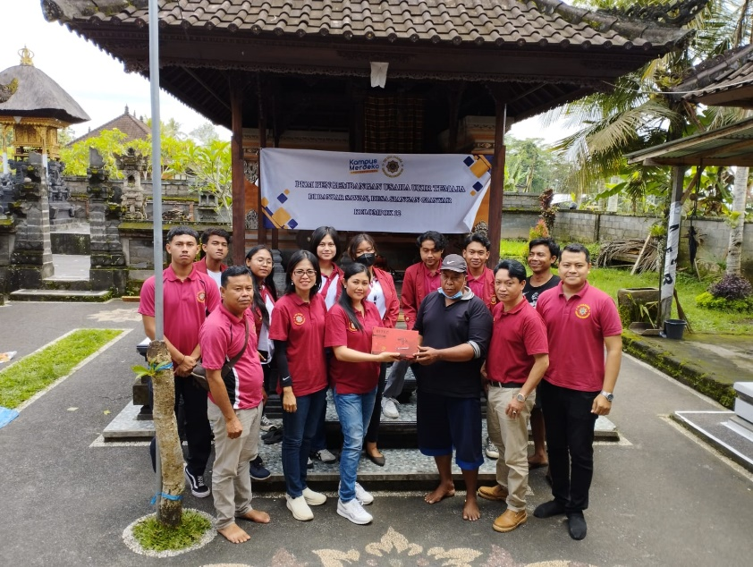
Gambar 1. Penyerahan bantuan mesin amplas kepada pemilik usaha ukir Temaja
Setelah memberikan bantuan alat ukir untuk mempercepat proses produksi, dilakukan tahap selanjutnya yaitu tahap pelatihan. Adapun pelatihan yang diberikan terdiri dari dua tahap, pertama pelatihan pembukuan sederhana dan tahap kedua pelatihan promosi melalui media sosial.
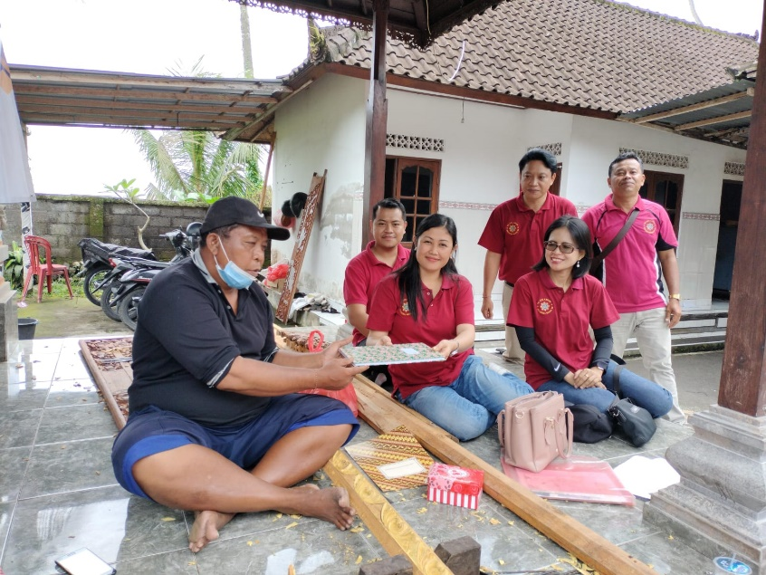
Gambar 2. Pelatihan pembukuan sederhana
Dalam memberikan pelatihan pembukuan sederhana, mitra dijelaskan cara membuat pembukuan sederhana. Menurut Pembukuan sederhana berisi seluruh laporan keuangan sebuah perusahaan. Bagi perusahaan, pembukuan UMKM ini sifatnya sangat krusial. Hal tersebut karena dari pembukuan sederhanalah Anda bisa memonitor atau melihat sejauh mana perusahaan mendapat keuntungan, sebaik apa kinerja perusahaan, Anda juga dapat menilai pula sebaik apa kendali terhadap arus dana dalam perusahaan, juga melihat sebaik apa nilai-nilai aset perusahaan, nilai likuiditas perusahaan, serta kemampuan dalam menangani segala tanggung jawab utang-piutang. Menurut Wardiningsih (2021) pencatatan laporan keuangan secara sistematis mempunyai manfaat terhadap posisi keuangan usaha pada waktu tertentu, dan dapat memberikan informasi keuangan tentang hasil usaha dalam suatu periode akuntansi. Untuk dapat mencatat dan menganalisis hasil bisnis, seorang pengusaha harus memahami akuntansi (Cynthia, 2021).
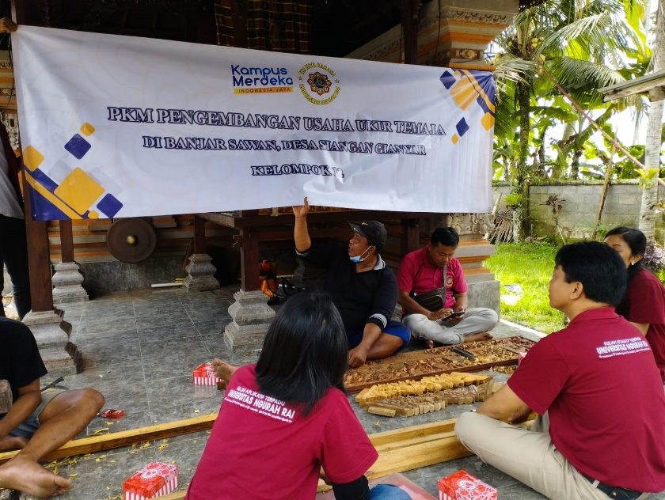
Gambar 3. Proses pelaksanaan Program kemitraan masyarakat usaha ukir Temaja
Dalam menanggulangi masalah pemasaran usaha ukir, maka dilakukan pelatihan promosi. Selama ini pemasaran produk masih secara langsung dan dari mulut ke mulut, untuk memperluas akses pasar maka diperlukan media promosi online. Menurut Taat (2017) Promosi online adalah proses yang dilakukan oleh perusahaan dalam menawarkan produk barang atau jasa. Oleh karena mitra belum melakukan promosi secara online maka diadakan pelatihan promosi dengan menggunakan media online seperti instagram dan facebook. materi promosi di fokuskan bukan hanya dari jenis ukiran tetapi makna filosofis ukiran yang menjadi ciri khas adalah cerita “semara ratih, sehingga keunikan ini bisa menjadi daya jual bagi usaha ukir Temaja.

D. PENUTUP

Simpulan
Usaha ukir Temaje merupakan usaha turun-temurun dan merupakan sumber mata pencaharian keluarga bapak Komang Temaja dan beberapa tukang ukir yang bekerja di sana. Program kemitraan masyarakat usaha ukir Temaja di Banjar Sawan Desa Siangan Kabupaten Gianyar telah melakukan pelatihan manajemen pembukuan sederhana , dimana pelatihan menjadi hal penting dalam pengembangan usaha, selain itu pelatihan media promosi sangat diperlukan agar usaha ukir Temaja bisa lebih dikenal di masyarakat dan dapat meningkatkan penjualannya. Adapun faktor pendukung dari kegiatan PKM ini adalah mitra PKM yang antusias dalam menerima setiap pelatihan, dan faktor penghambatnya adalah keterbatasan waktu dan dana yang dimiliki tim pengabdian.

Saran
Usaha Ukir Temaja ini adalah usaha turun temurun, dan merupakan mata pencaharian bagi beberapa masyarakat yang ikut bekerja sebagai tukang ukir dalam usaha ini,sehingga sangat diperlukan perhatian pemerintah di dalam pengembangan usaha ukir ini, selain itu proses PKM ini masih harus terus berlanjut sampai mitra mengalami peningkatan penjualan.

Ucapan Terima Kasih
Ucapan terimakasih yang sebesar-besarnya kami berikan kepada Universitas Ngurah Rai sebagai Penyandang dana Hibah Internal PKM Pengembangan Usaha Ukir Temaja di Banjar Sawan Desa Siangan, Kabupaten Gianyar

E. DAFTAR PUSTAKA
(1) Cynthia, I. A. et al. (2021) ‘Program Kemitraan Masyarakat Pada Kelompok Perajin Perak Dharma Batubulan , Kabupaten Gianyar’, 5(4), pp. 212–218. doi: http://dx.doi.org/10.23887/ijcsl.v5i3
(2) Denny Putri Apsari, Andari, Ade Nahdiatul Hasanah (2022), Model Pembukuan Sederhana Bagi Usaha Mikro Kramatwatu Kabupaten Serang, Jurnal Akuntansi. Vol 4 No. 2 Juli 2017
(3) Devito, A. Joseph. 2015. Self Disclosure Theory in Communications. Jakarta : Alfabeta
(4) Machfuzhoh, A., . L.- and Widyaningsih, I. U. (2020) ‘Pelatihan Pembukuan Sederhana Bagi Umkm Menuju Umkm Naik Kelas Di Kecamatan Grogol’, Jurnal Pengabdian dan Peningkatan Mutu Masyarakat (JANAYU), 1(2), pp. 109–116. doi: 10.22219/janayu.v1i2.12143
(5) MacIver, Robert M. dan Charles H. (2013). Society: An Introductory Analisys. New York: Rinehant and Company, Inc.
(6) Muhammad Bahrul Uluma et.al, Peningkatan Pemahaman Pentingnya Penggunaan Media Sosial kepada Peserta Pelatihan Menjahit di Balai Latihan Kerja Dinas Ketenagakerjaan Kota Palembang, Jurnal Komunitas : Jurnal Pengabdian kepada Masyarakat Vol. 5, No. 1, Juli 2022, pp. 1-4
(7) Taat Kuspriyoni. 2017, Pengaruh Promosi Online dan Kemasan Terhadap Keputusan Pembelian Kosmetik Merek Sariayu Martha Tilaar, Perspektif : vol XV No 2 September 2017
(8) Wardiningsih, R. et al. (2020) ‘Pelatihan Pembukuan Sederhana Bagi Pelaku Usaha Kecil ( Mikro ) Di Dusun Bore Desa Kopang’, Jurnal Pendidikan dan Ilmu Sosial, 2, pp. 163–172. doi: https://doi.org/10.22219/janayu.v1i2.1214
(9) Zanjabila, R., & Hidayat, R. (2017). Ana1isis Pengaruh Social Media Marketing Terhadap Keputusan Pembe1ian Bandung Techno Park (Studi Pada Pe1anggan Bandung Techno Park 2017).

